17ο Ενημερωτικό
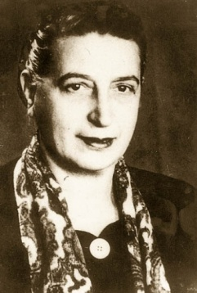 ΣΥΛΛΟΓΟΣ ΕΚΠΑΙΔΕΥΤΙΚΩΝ Π.Ε.
ΒΥΡΩΝΑ - ΚΑΙΣΑΡΙΑΝΗΣ – ΠΑΓΚΡΑΤΙΟΥ
«ΡΟΖΑ ΙΜΒΡΙΩΤΗ»

Κωνσταντιλιέρη και Ερυθραίας - Βύρωνας

Web: sylimvrioti.gr e-mail: sylbox@sylimvrioti.gr
ΠΛΗΡ.: Κοπριτέλης Απόστολος – Καρακαλπάκης – Καρράς Κων/νος

ΤΗΛ.: σπ. 7251847 σχ. 7651841 – σπ.7521220 σχ. 7658407
ΠΑΜΕ ΚΑΙ ΠΑΛΙ ΘΕΑΤΡΟ!
Το τελευταίο για φέτος αλλά και το καλύτερο!
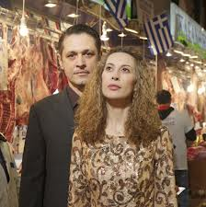
Σάββατο 9 Μαρτίου στις 6.00 το απόγευμα.


Αυτή τη φορά στο θέατρο «Ακροπόλ» για την πολυσυζητημένη παράσταση του έργου:
«Η ΑΓΙΑ ΙΩΑΝΝΑ ΤΩΝ ΣΦΑΓΕΙΩΝ»
του Μπέρτολντ Μπρεχτ
Σκηνοθεσία–σκηνικά–κοστούμια: Ν. Μαστοράκης
Μουσική: Σταύρος Γασπαράτος
Πρωταγωνιστούν: Αιμίλιος Χειλάκης- Βίκυ Βολιώτη
Μια εκσυγχρονισμένη, καυστικά σατιρική εκδοχή της ιστορίας της Ζαν ντ΄ Αρκ, που διαδραματίζεται με πολλά ένθετα τραγούδια στο Σικάγο του 1929 και του οικονομικού κραχ. Επίκαιρη όσο ποτέ!
Θεωρείται η καλύτερη παράσταση της χρονιάς! Μην τη χάσετε!
Τιμή εισιτηρίου: 13 €. Έχουμε κλείσει 100 θέσεις στις πρώτες έξι σειρές του θεάτρου! Κλείστε έγκαιρα θέση με προπληρωμή του εισιτηρίου σας (είναι αίτημα του θεάτρου) ως Δευτέρα 4/3/2013 στα μέλη του ΔΣ ή στον πρόεδρο τηλ. 6974732346
Συνάντηση έξω από το θέατρο στις 5.30 όπου θα παραλάβετε και τα εισιτήριά σας!

Το Δ.Σ.

